# 显示标注点的坐标

1. 在创建渔网的时候将标注点勾选上，然后就会出现



1. 右键点开他的属性表，就是下面这样的

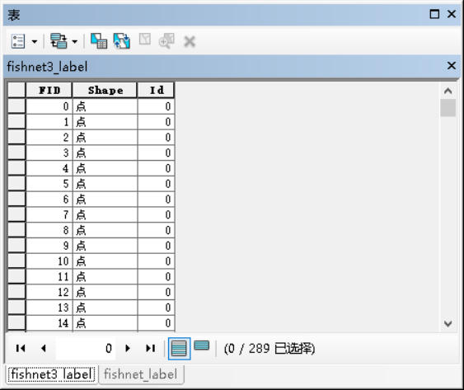

1. 然后点击添加字段

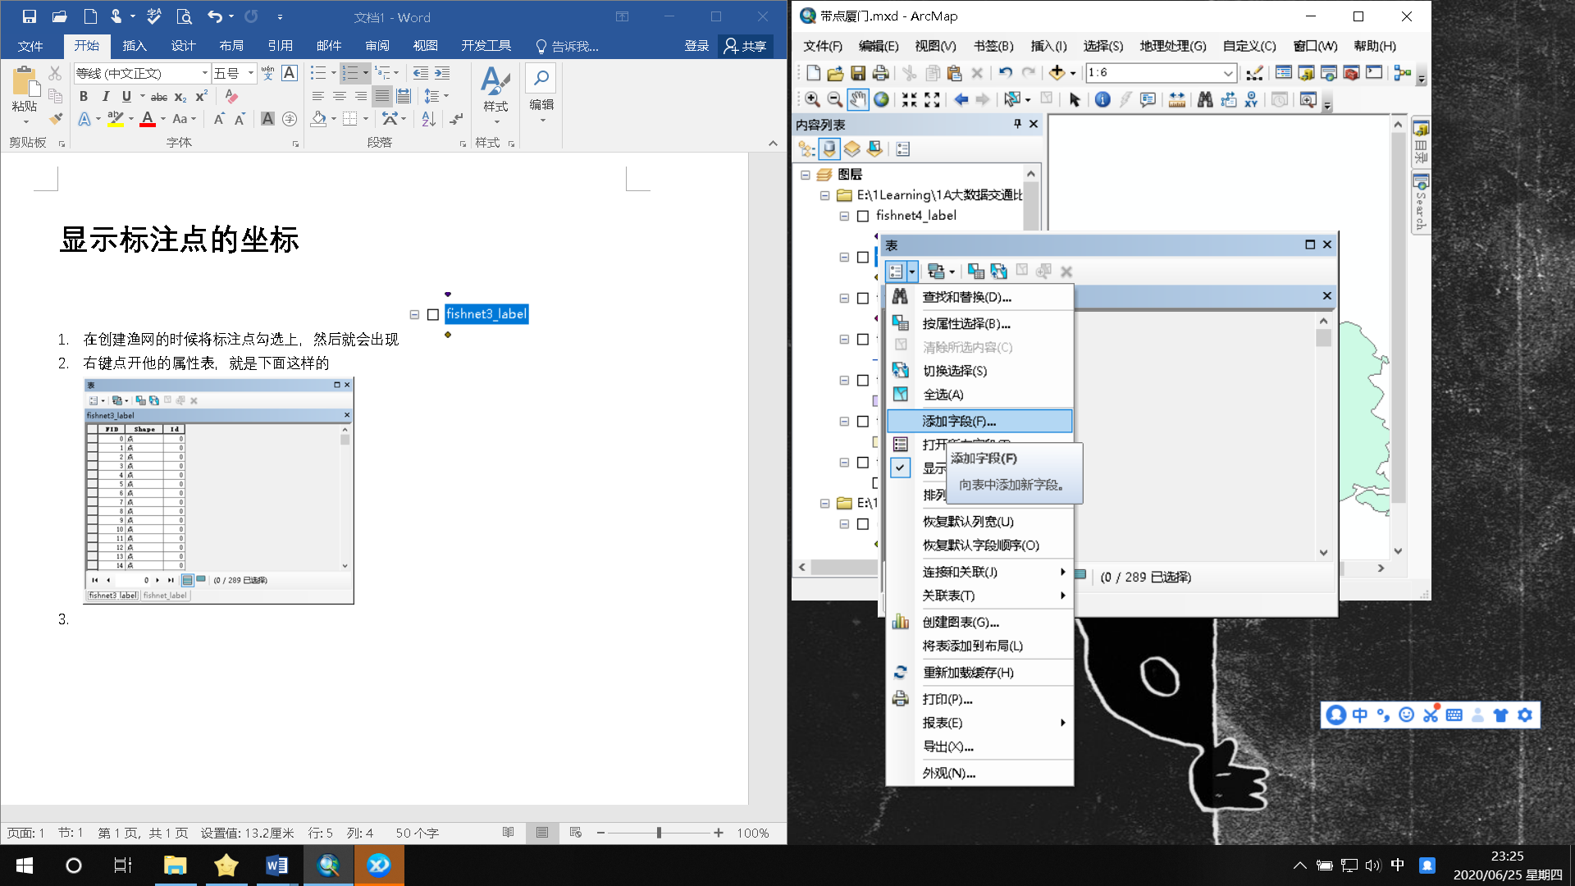

1. 要浮点型的，创建2个字段，一个x一个y

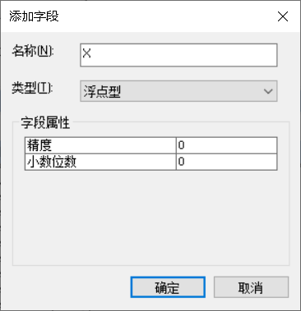

1. 效果如图

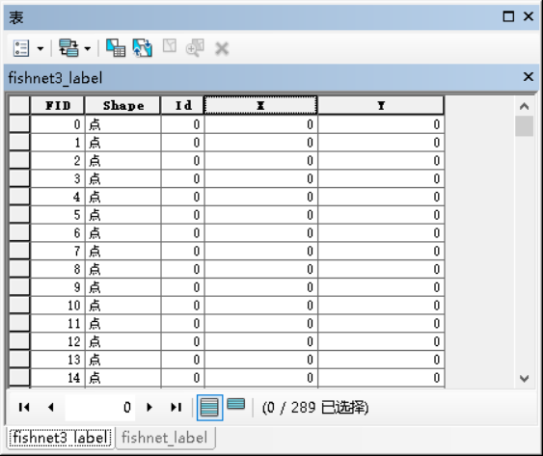

1. 现在右键点击新的字段，点击计算几何

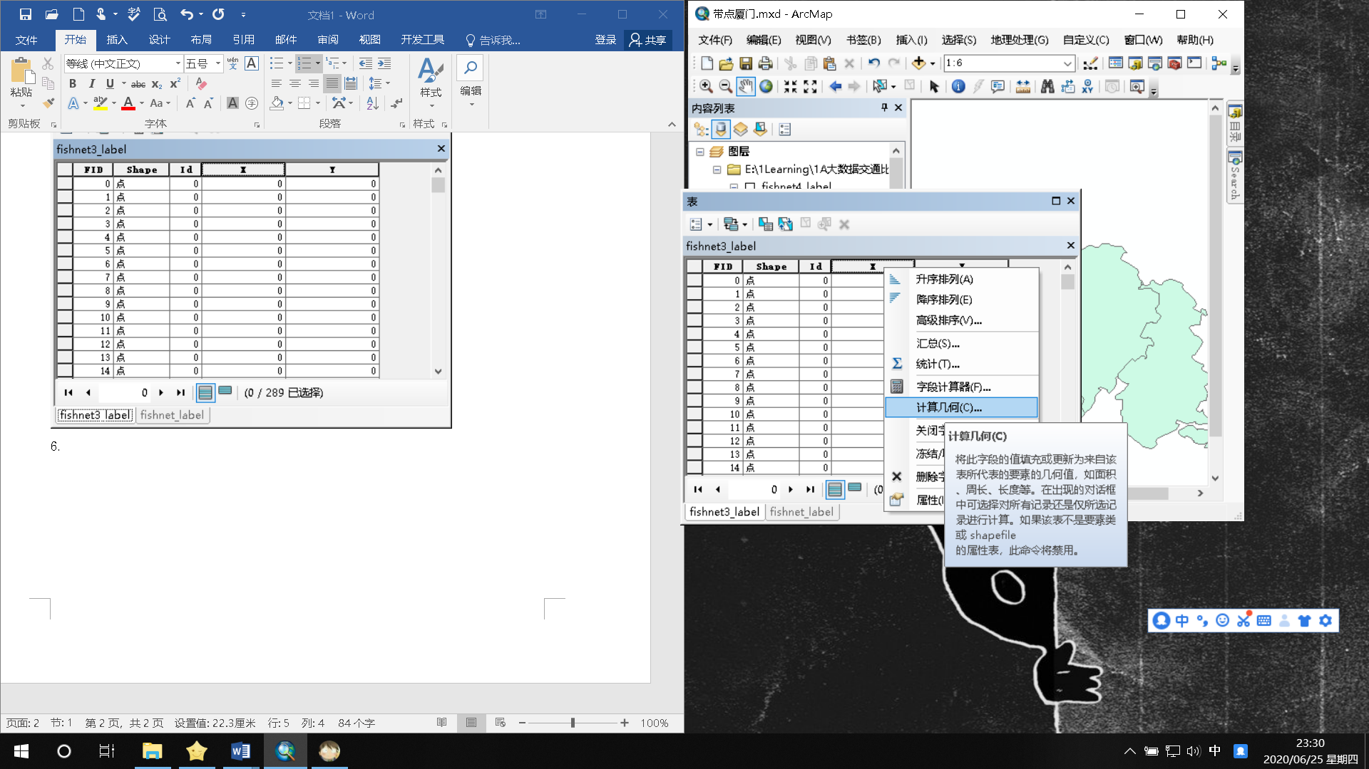

1. 这里的警告就暂时无视，点是就行

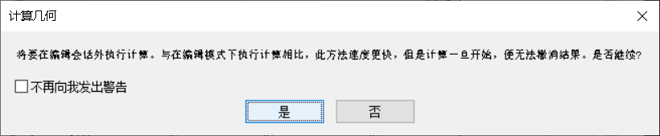

1. 然后这里就x和x对应，y和y对应，单位不用改

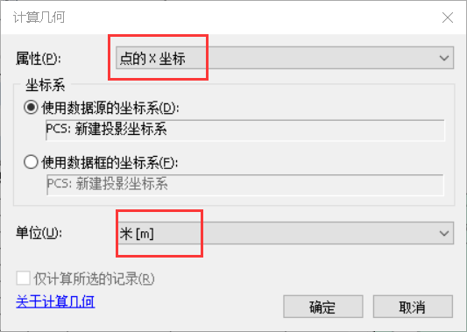

1. Y坐标同理，然后最后的结果就是这样的

